МИНИСТЕРСТВО ЦИФРОВОГО РАЗВИТИЯ, СВЯЗИ И МАССОВЫХ КОММУНИКАЦИЙ РОССИЙСКОЙ ФЕДЕРАЦИИ
Ордена Трудового Красного Знамени федеральное государственное бюджетное образовательное учреждение высшего образования
«Московский технический университет связи и информатики»
Кафедра «Системное программирование»

Отчет по лабораторной работе 7
по дисциплине
«Распределённые вычисления»

Выполнил: студент гр. БЭИ2202 Кулешов А. С.
Принял: старший преподаватель Соловьёв А.С.

Москва, 2026 г.
Оглавление
Введение 3
Ход решения 3
Результат 3
Вывод 6
Приложения 7

Введение
Необходимо реализовать эффективный алгоритм вычисления гистограммы массива символов ASCII. Имеется 128 ASCII символов и каждый соответствует своему собственному интервалу. Счетчики интервалов представлены 32-битными беззнаковыми целыми без насыщения. Используйте подход, выполняющий приватизацию в разделяемой памяти для каждого блока нитей, а после – автоматически модифицирующий глобальную гистограмму.

Ход решения
Использую предложенный шаблон кода и дополню его до рабочего кода. Полученный код можно увидеть в приложении 1.
Код, написанный выше использует файлы для своей работы, поэтому напишу скрипт для генерации данных файлов. Был использован язык Python, чтобы сгенерировать два входных файла, а также ожидаемый файл – сумма двух векторов. Код Python представлен в приложении 2.

Результат
Программа была запущена успешно на сгенерированных данных (рис. 1).
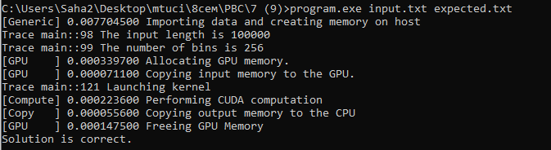
Рисунок 1 – Запуск полученной программы
Чтобы убедится в корректной работе программы произведём изменение одного числа в input.txt (рис. 2), после чего запустим программу снова (рис. 3).
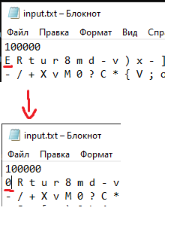
Рисунок 2 – Изменение входных данных

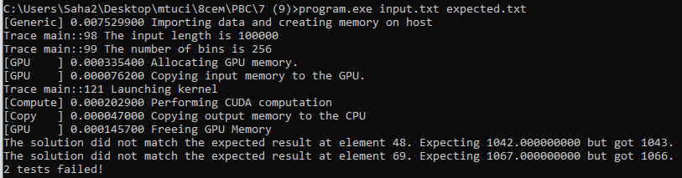
Рисунок 3 – Сообщение об ошибке
Программа выдаёт сообщение об ошибке, ведь был изменён входной элемент, но не изменён ожидаемый результат.
Также проведём другую проверку. Сделаем вручную немного входных данных (рис. 4) и проверим как их считаем программа (рис.5-6). В качестве ожидаемых данных используем нулевой вектор.
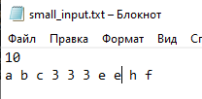
Рисунок 4 – Тестовые данные
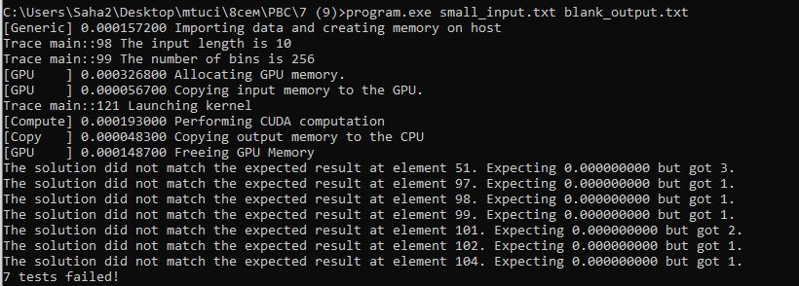
Рисунок 5 – Запуск

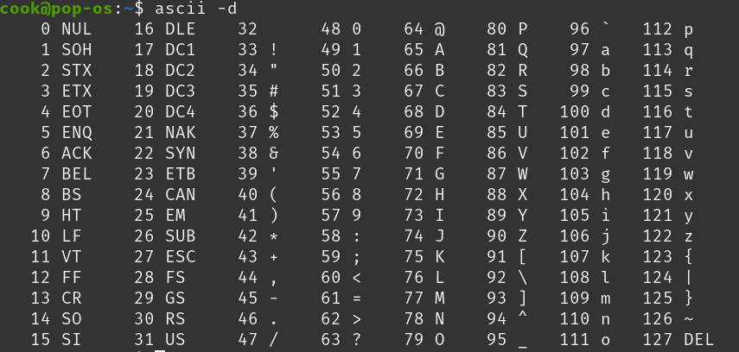
Рисунок 6 – Таблица ASCII для проверки

Число «3» соответствует значению 51, оно повторяется 3 раза. Символ «e» соответствует значению 101, оно повторяется два раза. Остальные символы и числа также были посчитаны корректно. Программа работает корректно.

Вывод
В ходе выполнения лабораторной работы была достигнута основная цель: реализован алгоритм реализовать эффективный алгоритм вычисления гистограммы массива символов ASCII. Также был реализован код генерации случайных входных данных.
Программа была проверена на случайных данных. Также была проверена на меньшем наборе данных, сгенерированных вручную.

Приложения

Приложение 1 – main.cu
/*
nvcc main.cu -o program.exe -std=c++17

python generate_input_data.py

program.exe input.txt expected.txt
program.exe small_input.txt blank_output.txt
*/

#include "wb.h"
#include <stdio.h>
#include <stdlib.h>

#define NUM_BINS 256

#define CUDA_CHECK(ans) \
{ gpuAssert((ans), __FILE__, __LINE__); }
inline void gpuAssert(cudaError_t code, const char *file, int line,
bool abort = true) {
if (code != cudaSuccess) {
fprintf(stderr, "GPUassert: %s %s %d\n", cudaGetErrorString(code),
file, line);
if (abort)
exit(code);
}
}

// CUDA kernel
__global__ void histogramKernel(unsigned char *input, unsigned int *bins, int length) {

__shared__ unsigned int localBins[NUM_BINS];

int tid = threadIdx.x;
int gid = blockIdx.x * blockDim.x + threadIdx.x;
int stride = blockDim.x * gridDim.x;

// Инициализация shared histogram
for (int i = tid; i < NUM_BINS; i += blockDim.x) {
localBins[i] = 0;
}

__syncthreads();

// Построение локальной гистограммы
for (int i = gid; i < length; i += stride) {
unsigned char value = input[i];
atomicAdd(&(localBins[value]), 1);
}

__syncthreads();

// Слияние в глобальную гистограмму
for (int i = tid; i < NUM_BINS; i += blockDim.x) {
atomicAdd(&(bins[i]), localBins[i]);
}
}

int main(int argc, char *argv[]) {
wbArg_t args;
int inputLength;

unsigned int *hostBins;

unsigned char *deviceInput;
unsigned int *deviceBins;

args = wbArg_read(argc, argv);

wbTime_start(Generic, "Importing data and creating memory on host");

unsigned char *hostInput;

FILE *f = fopen(wbArg_getInputFile(args, 0), "r");

if (!f) {
printf("Cannot open input file\n");
exit(1);
}

// читаем количество элементов
fscanf(f, "%d", &inputLength);

hostInput = (unsigned char *)malloc(inputLength * sizeof(unsigned char));

// читаем символы
for (int i = 0; i < inputLength; i++) {
char c;
fscanf(f, " %c", &c); // пробел перед %c пропускает whitespace
hostInput[i] = (unsigned char)c;
}

fclose(f);

hostBins = (unsigned int *)malloc(NUM_BINS * sizeof(unsigned int));

wbTime_stop(Generic, "Importing data and creating memory on host");

wbLog(TRACE, "The input length is ", inputLength);
wbLog(TRACE, "The number of bins is ", NUM_BINS);

wbTime_start(GPU, "Allocating GPU memory.");

CUDA_CHECK(cudaMalloc((void **)&deviceInput, inputLength * sizeof(unsigned char)));
CUDA_CHECK(cudaMalloc((void **)&deviceBins, NUM_BINS * sizeof(unsigned int)));

CUDA_CHECK(cudaMemset(deviceBins, 0, NUM_BINS * sizeof(unsigned int)));

CUDA_CHECK(cudaDeviceSynchronize());
wbTime_stop(GPU, "Allocating GPU memory.");

wbTime_start(GPU, "Copying input memory to the GPU.");

CUDA_CHECK(cudaMemcpy(deviceInput, hostInput,
inputLength * sizeof(unsigned char),
cudaMemcpyHostToDevice));

CUDA_CHECK(cudaDeviceSynchronize());
wbTime_stop(GPU, "Copying input memory to the GPU.");

// Запуск ядра
wbLog(TRACE, "Launching kernel");
wbTime_start(Compute, "Performing CUDA computation");

int blockSize = 256;
int gridSize = (inputLength + blockSize - 1) / blockSize;

histogramKernel<<<gridSize, blockSize>>>(deviceInput, deviceBins, inputLength);

CUDA_CHECK(cudaDeviceSynchronize());

wbTime_stop(Compute, "Performing CUDA computation");

wbTime_start(Copy, "Copying output memory to the CPU");

CUDA_CHECK(cudaMemcpy(hostBins, deviceBins,
NUM_BINS * sizeof(unsigned int),
cudaMemcpyDeviceToHost));

CUDA_CHECK(cudaDeviceSynchronize());

wbTime_stop(Copy, "Copying output memory to the CPU");

wbTime_start(GPU, "Freeing GPU Memory");

CUDA_CHECK(cudaFree(deviceInput));
CUDA_CHECK(cudaFree(deviceBins));

wbTime_stop(GPU, "Freeing GPU Memory");

// Проверка корректности результатов
wbSolution(args, hostBins, NUM_BINS);

free(hostBins);
free(hostInput);

return 0;
}

Приложение 2 – generate_data.py
import random
import argparse

NUM_BINS = 256

ASCII_MIN = 33 # ignore space
ASCII_MAX = 126

def generate_data(length):
return [chr(random.randint(ASCII_MIN, ASCII_MAX)) for _ in range(length)]

def compute_histogram(data):
bins = [0] * NUM_BINS
for c in data:
bins[ord(c)] += 1
return bins

def write_input(filename, data):
with open(filename, "w", encoding="ascii") as f:
f.write(f"{len(data)}\n")
f.write(" ".join(data))

def write_expected(filename, bins):
with open(filename, "w") as f:
f.write(f"{len(bins)}\n")
for b in bins:
f.write(str(b) + "\n")

def main():
parser = argparse.ArgumentParser()
parser.add_argument("-n", "--length", type=int, default=100000)
parser.add_argument("-o", "--input", default="input.txt")
parser.add_argument("-e", "--expected", default="expected.txt")

args = parser.parse_args()

data = generate_data(args.length)
histogram = compute_histogram(data)

write_input(args.input, data)
write_expected(args.expected, histogram)

print("Input file:", args.input)
print("Expected output:", args.expected)
print("Elements:", args.length)

if __name__ == "__main__":
main()

